Муниципальное казенное дошкольное образовательное учреждение детский сад «Березка»

Краткосрочный проект неделя психологии
«Солнышко в ладошках»

Педагог-психолог: Шетько О.О.

2022 год
Оглавление
Пояснительная записка 3
План проведения Недели психологии в МКДОУ детский сад «Березка». 5
Заключение 18
Приложение 1 19
Приложение 2 26
Приложение 3 28
Приложение 4 29
Приложение 5 35
Приложение 6 38
Приложение 7 39
Приложение 8 41
Приложение 9 49
Приложение 10 53
Приложение 11 57
Приложение 12 61
Приложение 13 62
Приложение 14 63
Приложение 15 64
Приложение 16 65
Приложение 17 66
Приложение 18 67
Приложение 19 68
Приложение 20 69
Приложение 21 70
Приложение 22 71
Приложение 23 72
Приложение 24 73
Приложение 25 74

Пояснительная записка

Вид проекта: Совместный, творческий, краткосрочный.
Возраст детей: 3-7 лет
Срок реализации проекта: Краткосрочный (2 недели).
Участники проекта: Дети, родители, педагогические работники.
Цель проекта: активизация совместной деятельности всех участников образовательного процесса, создание условий для благоприятного психологического и эмоционального благополучия в ДОУ.
Задачи проекта:
- повысился интерес педагогов и родителей к психологии;
- сформированы интерес взрослых к миру ребенка, стремление помогать ему в индивидуально-личностном развитии;
- активизирована познавательная деятельность;
- повышена психологическая культура и компетентность.
Актуальность проекта: Многие специалисты по дошкольному образованию констатируют, что эмоциональная сфера современных малышей развита слабо. В наше время редко можно встретить по-настоящему весёлого, эмоционально благополучного ребёнка. Как никогда участились негативные проявления эмоционально-личностной сферы ребёнка. Современные дети менее отзывчивы к чувствам других, они не всегда способны осознать не только чужие, но и свои эмоции. Отсюда возникают проблемы общения со сверстниками и взрослыми. У детей, которые имеют обеднённую эмоциональную сферу, процесс социализации проходит довольно трудно. На сегодняшний день проблема сохранения и укрепления здоровья детей дошкольников очевидна. От состояния их здоровья зависят качественные и количественные характеристики будущего поколения. Важной предпосылкой физического здоровья является здоровье психологическое. В последние годы растёт количество детей с нарушением психоэмоционального развития. Поэтому особое значение приобретают задачи сохранения психологического здоровья детей и формирования их эмоционального благополучия.
Ожидаемые результаты проекта:
- повышение психолого-педагогической компетентности педагогов;
- повышение уровня знаний о психоэмоциональном развитии ребёнка у родителей;
- сформировано осознанное отношение к родительству, дети и взрослые получили заряд положительных эмоций.

План проведения Недели психологии в МКДОУ детский сад «Березка»

№ | День недели | Содержание | Ответственный
1. | Понедельник | Утреннее приветствие(необычное) Приложение 17 | Воспитатель
1. | Понедельник | Читающий родитель (в течение недели, каждый день родители приходят и читают детям сказки (народные, популярные, собственного сочинения)) | Воспитатель
1. | Понедельник | Корзинка пожеланий (в каждой группе стоит «корзинка пожеланий», в которую каждый желающий может положить какое-либо пожелание)  Приложение 19 | Воспитатель, педагог-психолог
1. | Понедельник | Эмблема недели психологии (создание эмблемы в каждой группе, воспитатели+дети)  Приложение 18 | Воспитатель, педагог-психолог
1. | Понедельник | Просмотр психологического мультфильма | Воспитатель, педагог-психолог
1. | Понедельник | «Добрые дела» (совершение добрых дел ребенка вместе с родителем/воспитателем (делать фото))  Приложение 13 | Воспитатель
1. | Понедельник | Секретики для родителей (в каждой кабинке у детей наклеены конвертики, в которые дети могут вложить сюрприз для родителей) | Воспитатель, педагог-психолог
1. | Понедельник | «Что любит мой ребенок?» (родителям необходимо создать коллаж или нарисовать рисунок, отразив ответ на вопрос: «Что любит мой ребенок?»)  Приложение 15 | Воспитатель
1. | Понедельник | «Какие мои родители?» (воспитателям совместно с детьми необходимо нарисовать рисунки, отражающие родителей)  Приложение 15 | Воспитатель
2. | Вторник | Утреннее приветствие(необычное)  Приложение 17 | Воспитатель
2. | Вторник | Читающий родитель (в течение недели, каждый день родители приходят и читают детям сказки (народные, популярные, собственного сочинения)) | Воспитатель
2. | Вторник | Корзинка пожеланий (в каждой группе стоит «корзинка пожеланий», в которую каждый желающий может положить какое-либо пожелание) | Воспитатель, педагог-психолог
2. | Вторник | «Что любит мой ребенок?» (родителям необходимо создать коллаж или нарисовать рисунок, отразив ответ на вопрос: «Что любит мой ребенок?»)  Приложение 15 | Воспитатель
2. | Вторник | «Какие мои родители?» (воспитателям совместно с детьми необходимо нарисовать рисунки, отражающие родителей)  Приложение 15 | Воспитатель
2. | Вторник | Забор психологической разгрузки (на нарисованном заборе родителям необходимо написать свое мнение о работе д/с)  Приложение 18 | Воспитатель, педагог-психолог
2. | Вторник | Просмотр психологического мультфильма | Воспитатель, педагог-психолог
2. | Вторник | «Добрые дела» (совершение добрых дел ребенка вместе с родителем/воспитателем (делать фото)) | Воспитатель, педагог-психолог
2. | Вторник | Создание плаката «Добрые дела» (из сделанных фото, воспитатель+дети)  Приложение 13 | Воспитатель
2. | Вторник | Возьми себе то, чего тебе не хватает (для педагогических работников, родителей)  Приложение 14 | Педагог-психолог
3. | Среда | Утреннее приветствие(необычное)  Приложение 17 | Воспитатель
3. | Среда | Читающий родитель (в течение недели, каждый день родители приходят и читают детям сказки (народные, популярные, собственного сочинения)) | Воспитатель
3. | Среда | Корзинка пожеланий (в каждой группе стоит «корзинка пожеланий», в которую каждый желающий может положить какое-либо пожелание)  Приложение 19 | Воспитатель, педагог-психолог
3. | Среда | Квест в группе «Солнышко в ладошках» | Воспитатель
3. | Среда | Что любит мой ребенок? (родителям необходимо создать коллаж или нарисовать рисунок, отразив ответ на вопрос: «Что любит мой ребенок?»)  Приложение 15 | Воспитатель
3. | Среда | «Какие мои родители?» (воспитателям совместно с детьми необходимо нарисовать рисунки, отражающие родителей)  Приложение 15 | Воспитатель
3. | Среда | Забор психологической разгрузки (на нарисованном заборе родителям необходимо написать свое мнение о работе д/с )  Приложение 18 | Воспитатель, педагог-психолог
3. | Среда | Просмотр психологического мультфильма | Воспитатель, педагог-психолог
3. | Среда | «Добрые дела» (совершение добрых дел ребенка вместе с родителем/воспитателем (делать фото)) | Воспитатель
3. | Среда | Секретики для родителей (в каждой кабинке у детей наклеены конвертики, в которые дети могут вложить сюрприз для родителей) | Воспитатель, педагог-психолог
3. | Среда | Конкур знатоков психологии для педагогов | Педагог-психолог
4. | Четверг | Утреннее приветствие(необычное)  Приложение 17 | Воспитатель
4. | Четверг | Читающий родитель (в течение недели, каждый день родители приходят и читают детям сказки (народные, популярные, собственного сочинения)) | Воспитатель
4. | Четверг | Тренинг для педагогов по предотвращению самовыгорания Приложение 1 | Педагог-психолог
4. | Четверг | «Какие мои родители?» (воспитателям совместно с детьми необходимо нарисовать рисунки, отражающие родителей)  Приложение 15 | Воспитатель
4. | Четверг | Создание плаката/коллажа «Правила поведения в группе» (воспитатель+дети)  Приложение 12 | Воспитатель
4. | Четверг | Просмотр психологического мультфильма | Воспитатель, педагог-психолог
4. | Четверг | «Добрые дела» (совершение добрых дел ребенка вместе с родителем/воспитателем (делать фото)) | Воспитатель
4. | Четверг | «Что любит мой ребенок?» (родителям необходимо создать коллаж или нарисовать рисунок, отразив ответ на вопрос: «Что любит мой ребенок?»)  Приложение 15 | Воспитатель
5. | Пятница | Утреннее приветствие(необычное)  Приложение 17 | Воспитатель
5. | Пятница | Читающий родитель (в течение недели, каждый день родители приходят и читают детям сказки (народные, популярные, собственного сочинения)) | Воспитатель
5. | Пятница | Просмотр психологического мультфильма | Воспитатель, педагог-психолог
5. | Пятница | Подведение итогов недели, видео отчет | Педагог- психолог
6. | Понедельник  День радужного настроения | Дерево настроения, для детей старшего дошкольного возраста  Приложение 20 | Педагог-психолог
6. | Понедельник  День радужного настроения | Анкетирование родителей  Приложение 5 | Педагог- психолог, воспитатель
6. | Понедельник  День радужного настроения | Минутка релаксации и психогимнастики для младшей группы  Приложение 11 | Педагог-психолог
7. | Вторник  День релаксации | Создание солнца семейных традиций, для детей старшего дошкольного возраста  Приложение 23 | Педагог-психолог
7. | Вторник  День релаксации | «Воздушные шарики» занятия для средних групп  Приложение 10 | Педагог-психолог
8. | Среда  День дружбы | «Кто такой психолог?» для детей старшего дошкольного возраста  Приложение 22 | Педагог-психолог
8. | Среда  День дружбы | «Поговорим о добре», занятие в подготовительной группе  Приложение 8 | Педагог-психолог
8. | Среда  День дружбы | Тест С.Медника диагностика вербальной креативности адаптирована А. Н. Ворониным (для воспитателей)  Приложение 6 | Педагог-психолог
9. | Четверг  День добра | Тренинг «Как хорошо иметь друзей», для детей старшей группы  Приложение 9 | Педагог-психолог
9. | Четверг  День добра | Тренинг для педагогов «Я подарю себе любовь»  Приложение 4 | Педагог-психолог
9. | Четверг  День добра | «Доска объявлений», для детей старшего дошкольного возраста  Приложение 21 | Педагог-психолог
10. | Пятница  День мечтаний | «Аптечка для души», для педагогических работников и родителей  Приложение 24 | Педагог-психолог
10. | Пятница  День мечтаний | Создание плакатов «Мы - мечтатели», для детей старшего дошкольного возраста  Приложение 25 | Педагог – психолог
10. | Пятница  День мечтаний | Экспресс – методика по изучению социально-психологического климата в коллективе, для педагогических работников  Приложение 7 | Педагог – психолог

В МКДОУ д/с «Берёзка» проходила неделя психологии.
Сотрудники, родители и дети принимали участие в различных мероприятиях, посвященных «Недели психологии».
В этот период проходили акции:
1.Утреннее приветствие.
Целью являлось ознакомление детей с необычными способами приветствия.
В ходе данной акции каждый ребенок мог выбрать способ приветствия с педагогом, родителями и сверстником.
2. Читающий родитель
Целью являлось осознание родителями ценности детского чтения, как эффективного средства образования и воспитания дошкольников.
В течение недели, каждый день родителям необходимо было приходить и читает детям сказки (народные, популярные, собственного сочинения).
3. Корзинка пожеланий
Целью являлось создание благоприятного климата в ДОУ, поднятие настроения участникам
В каждой группе стояла «корзинка пожеланий», в которую каждый желающий мог положить какое-либо пожелание, либо взять его.
4. Эмблема недели психологии
Целью являлось вовлечение всех участников образовательного процесса в совместную деятельность
В каждой группе была создана эмблема недели психологии, совместно с воспитателем и педагогом-психологом.
5. Забор психологической разгрузки
Целью являлось изучение мнения родителей о работе ДОУ.
На нарисованном заборе родители писали свое мнение о работе д/с.
6. Добрые дела
Цель: формирование чувства отзывчивости и доброжелательного отношения к окружающим.
В течение недели дети совместно с родителями, воспитателями совершали добрые дела.
7. Секретики для родителей
Цель: улучшение детско-родительских отношений.
В каждой кабинке у детей наклеены конвертики, в которые они вкладывали сюрприз для родителей. Данная акция является популярной и после проведения недели психологии.
8. «Правила поведения в группе»
Цель: групповая разработка комплекса правил поведения
Дети совместно с воспитателем и педагогом-психологом создали свои плакаты с актуальными правилами для их группы.
9. «Что любит мой ребенок?»
Цель: привлечение внимания родителей к увлечениям своего ребенка.
Родителями были созданы коллажи с любимыми занятиями их детей.
10. «Какие мои родители?»
Цель: графическое изображение психологического портрета родителей в восприятие ребенка.
Детьми были нарисованы рисунки, отражающие их представление о своих родителях.
11. Возьми себе то, чего тебе не хватает
Целью являлось улучшение настроения работников детского сада и родителей.
На входе были вывешены пожелания и смайлы, которые нуждающиеся люди могли взять себе.
12. Создание солнца семейных традиций, для детей старшего дошкольного возраста
Цель: повышение педагогической культуры родителей.
На стенде были вывешены солнышки, на лучах которых родители всех воспитанников могли написать свою семейную традицию.
13. «Кто такой психолог?» для детей старшего дошкольного возраста
Цель: выявление представления детей о профессии психолога.
В течение дня детям всех групп задавался один и тот же вопрос: «Кто такой психолог?» ответы были разные. Кто-то называл термины относящиеся к данной профессии, но были и те, кто называл термины, относящиеся к медицине.
14. «Доска объявлений», для детей старшего дошкольного возраста
Цель: создание положительных эмоций у взрослых.
Из ватмана была создана «Доска объявлений», на пустых листочках которой родителям было предложено написать забавные, по их мнению, высказывания детей.
15. «Аптечка для души», для педагогических работников и родителей
Цель: создание положительного эмоционального настроя у родителей и педагогических работников.
Возле входа стояли «Аптечки для души», в которых находились позитивные высказывания, великих русских людей (поэты, философы, педагоги и т.д.). каждый желающий мог взять любое высказывание себе и тем самым улучшить свое настроение.
16. Создание плакатов «Мы - мечтатели», для детей старшего дошкольного возраста
Цель: выражение детских желаний и фантазий через создание единого плаката.
Детям было предложено создать плакат, который стал бы отражением их желаний и фантазий. В качестве инструментов для его создания у ребят были: карандаши, ножницы, клей, журналы, фломастеры. Все дети, без исключения выбрали наклеивание вырезанных картинок из журналов.
В этот период проходили мероприятия:
1. Квест в группе «Солнышко в ладошках».
Цель: воспитание коллективизма, взаимопомощи и доброго отношения друг к другу
Дети последовательно выполняли задания, чтобы собрать все части картинки для прохождения квеста.
2. Просмотр психологического мультфильма
Целью являлось коррекция девиантного поведения детей, средством просмотра мультфильма.
В течение недели, дети просматривали мультфильмы по психологии, в которых затрагивались актуальные темы девиантного поведения детей.
3. Диагностика степени эмоционального выгорания
Целью являлось выявление степени выгорания педагогического коллектива.
Педагогам была предложена тестовая методика, для определения степени эмоционального выгорания.
4. Конкурс знатоков психологии для педагогов «Поле чудес»
Целью данного конкурса являлось пополнение знаний сотрудников детского сада в области психологии, а также снижению уровня эмоциональной нагрузки, способствующей получению позитивных эмоций.
Конкурс проводился по примеру программы «Поле чудес», в ходе которого сотрудники детского сада отгадывали психологические термины и получали призы.
5. Тренинг для педагогов по предотвращению самовыгорания
Цель: предупреждение и предотвращение профессионального самовыгорания педагогов.
На данном тренинге проводилась профилактическая работа по предотвращению и предупреждению профессионального самовыгорания педагогов.
6. Дерево настроения, для детей старшего дошкольного возраста
Цель: определение настроения у детей в течение дня
Для создания дерева настроения, детям было предложено выбрать понравившийся цвет бумаги, обвести на ней свою ладошку и вырезать её, после этого, ребятам необходимо нарисовать свое настроение. Практически у всех ребят было радостное настроение, лишь у нескольких детей оно было грустное.
7. Минутка релаксации и психогимнастики для младшей группы
Цель: способствовать расслаблению и снятию усталости детей.
Ребятам были подобраны и предложены упражнения для снятия эмоциональной нагрузки, которые проходили для них в интересной игровой форме.
8. «Воздушные шарики» занятия для средних групп
Цель: способствовать расслаблению и снятию усталости детей.
Ребятам были предложены упражнения для снятия эмоциональной нагрузки, которые проходили для них в интересной игровой форме.
9. «Поговорим о добре», занятие в подготовительной группе
Цель: сплочение детского коллектива.
Для детей подготовительной группы было предложено игровое занятие в форме тренинга. В ходе чего ребятам необходимо было выполнять задания в подгруппах или группах.
10. Тренинг «Как хорошо иметь друзей», для детей старшей группы
Цель: сплочение детского коллектива.
В ходе этого тренинга дети выполняли задания, направленные совместное принятие решений и действия.
11. Тренинг для педагогов «Я подарю себе любовь»
Цель: предупреждение и предотвращение профессионального самовыгорания педагогов.
На данном тренинге проводилась профилактическая работа по предотвращению и предупреждению профессионального самовыгорания педагогов и улучшению их эмоционального состояния.
12. Тест С.Медника диагностика вербальной креативности адаптирована А. Н. Ворониным (для воспитателей)
Целью данной методики является определение уровня вербальной креативности педагогов.
Педагогам была предложена методика для определения уровня креативности. По выполнению которой они были ознакомлены с итоговыми результатами.
13. Экспресс – методика по изучению социально-психологического климата в коллективе, для педагогических работников
Цель: выявление эмоциональных, поведенческих и когнитивных компонентов отношений в рабочем коллективе.
Педагогам была предложена методика для выявление эмоциональных, поведенческих и когнитивных компонентов. После чего они были ознакомлены с итоговыми результатами.
14. Анкетирование родителей «Выявление запросов родителей (законных представителей) на оказании психолого-педагогической помощи».
Цель: выявление более актуальных запросов родителей на оказании психолого-педагогической помощи.
Родителям (законным представителям) воспитанников было предложено ответить на вопросы анкеты, с целью определения наиболее важных для них вопросов и тем. После чего многие родители получили консультации и ответы на возникшие у них вопросы.

Заключение
«Неделя психологии» получилась интересной, насыщенной, целостной и законченной, подарила массу положительных эмоций и впечатлений, т.к. удалось вовлечь всех сотрудников, родителей и детей.
Все поставленные цели были достигнуты, однако к сожалению, не удалось в полной мере привлечь родителей из-за низкой посещаемости детьми детского сада в связи с увеличением уровня заболеваемости среди детей. В будущем планируется более активное участие родителей в мероприятиях психологической направленности.

Приложение 1
Тренинговое занятие для педагогов «Учитель – пространство позитива»
Цели:
Формирование позитивного мышления у участников образования; активизация творческого потенциала и открытие новых ресурсов в педагоге для более продуктивной работы в сфере образования.
Задачи:
- оптимизировать самооценку педагогов;
- ознакомить участников с приемами и техниками позитивного мышления;
- познакомить с этическими представлениями о счастье, создать условия для понимания разных трактовок счастья с опорой на жизненный опыт;
- гармонизировать внутреннее состояние участников занятия;
- сформировать позитивное мышление педагогов (самовосприятие и восприятие окружающей действительности).
Участники: педагоги.
Оборудование и материалы: карточки зеленого цвета с набором вопросов, карточки голубого цвета с набором вопросов, «Калоши счастья» (игровой элемент, обычные резиновые колоши, желательно большого размера, с веселым дизайном), карточки с ситуациями, карточки со словами: хорошие, плохие, худшие, лучшие и четыре пояснения к ним; карточки с позитивными утверждениями.
Ход занятия
Эпиграф:
«Живи так – чтобы люди, столкнувшись с тобой,
улыбнулись, а, общаясь с тобой, стали чуточку счастливей».
Ошо
I. Организационный момент
Добрый день, уважаемые коллеги! Рада вас приветствовать здесь и сейчас. Прежде, чем мы начнем, я предлагаю вам поздороваться.
Ритуал приветствия.
Встав в круг, участники кладут руки друг другу на плечи, приветливо смотрят друг на друга и здороваются сначала с соседом справа, затем с соседом слева.
У человека всё предназначено для самого себя: глаза – чтобы смотреть и находить, рот – чтобы поглощать пищу. Всё нужно самому себе, кроме улыбки.
Улыбка самому себе не нужна, она предназначена другим людям, чтобы им с вами было хорошо.
Упражнение «Выслушиваем мнения»
У вас на столах лежат карточки зеленого цвета с набором вопросов. Поработайте в тройках, помогите друг другу.
Карточки с вопросами:
Назовите 5 богатейших людей на планете.
Назовите 5 последних победительниц «Мисс мира».
Назовите 5 последних лауреатов Нобелевской премии.
Назовите 5 последних лауреатов кино-премии «Оскар» за лучшую роль.
Психолог:
- Не совсем получилось?
- Трудновато, не так ли?
- Не беспокойтесь, никто этого не помнит!
Вывод: Аплодисменты стихают. Призы покрываются пылью. Победителей со временем забывают. А счастья хочется всегда!
А теперь задачу усложним. Каждый поработает самостоятельно. Возьмите карточки голубого цвета и ответьте на эти вопросы.
Карточки с вопросами:
1. Назовите 3 учителей, которые внесли вклад в твое образование.
2. Назовите 3 друзей, которые помогли тебе в трудную минуту.
3. Вспомни несколько человек, которые вызвали у тебя особые чувства.
4. Назови несколько человек, с которыми тебе нравится проводить свой досуг.
- Это легче? Не так ли?
Вывод: Это те, кто заботятся о тебе, дорожат тобой, те, кто несмотря ни на что, остаются рядом. Задумайтесь на мгновение…. Не в этом ли счастье?...
- Позвольте ещё раз улыбнуться вам, а вы друг другу.
Наша жизнь на 10% состоит из того, что с нами происходит и на 90% из того как мы относимся к происходящему. Но почему на одно событие люди реагируют по-разному?
Одни ищут возможности, другие сокрушаются о потерях.
Народная мудрость гласит: «Судьба судьбой, а выбор за тобой». Многое, если не всё, определяет наш выбор. Выбор нас делает неповторимым. Именно он определяет нашу судьбу.
Что мы можем выбрать:
то во что мы верим;
кем мы станем;
что мы говорим;
как относимся к другим;
как реагируем на события;
с каким настроением живем и учим.
Позитивное мышление – это могучая сила.
«Ваша судьба в ваших руках, меняйте себя, и вы измените окружающий мир» – говорил Франсуа Ларошфуко.
Позитивное мышление позволяет вам выйти из происходящей ситуации и разочарования. Дело в том, что независимо от того, о чём вы думаете, о хороших или о плохих вещах, ваша жизнь принимает соответствующую форму.
Игра «Калоши счастья»
Я хочу предложить вам поиграть в игру, которая называется «Калоши счастья». У Ганса Христиана Андерсена есть сказка с таким названием. Согласно этой сказке Фее счастья подарили на день рождения Калоши счастья, которые она решила отдать людям, чтобы они помогли им стать счастливее. Человек, который надевал эти калоши, становился самым счастливым человеком. Калоши исполняли все его желания, он мог перенестись в любое время или эпоху.
Итак, я предлагаю Вам обуть эти калоши и стать счастливым человеком. Я также буду зачитывать вам различные ситуации, а ваша задача состоит в том, чтобы, надев эти калоши найти в ситуации, предложенной Вам, позитивные стороны. Другими словами, посмотреть на ситуацию глазами счастливого человека-оптимиста.
(Ожидаемый результат: Участники игры, надев «калоши счастья», отвечают на предложенную ситуацию в позитивном ключе. Тому, кто затрудняется дать позитивный ответ, остальные участники игры помогают, предлагая свои варианты. Участники получают эмоциональную разрядку и позитивный настрой).
Психолог: Ученик мыслит так, как позволяет ему опыт, а задача учителя – обогащать этот опыт. Нам, учителям, необходимо создавать такие ситуации, чтоб ученики задумались над тем, что рядом со словом счастье могут стоять такие эпитеты как: мелкое, ложное, чужое…
Вы уже достаточно сработались, и я надеюсь, сможете выполнить следующую работу в группах.
Упражнение «Хорошие - лучшие» (работа в группах)
Психолог: Уважаемые педагоги, перед вами карточки со словами: хорошие, плохие, худшие, лучшие и четыре пояснения к ним. Сопоставьте слова с пояснениями, как должно быть по вашему мнению.
Педагоги работают в группах
Психолог: Вместе с вами думала над этой проблемой. И вот наш общий результат:
Хорошие люди принесут вам счастье,
Плохие – наградят вас опытом,
Худшие – дадут вам урок,
Лучшие – подарят воспоминания.
Цените каждого!!!
Психолог: Счастье – это настоящая любовь к людям, хорошим или плохим и способность сделать ради этой любви, хотя бы немного.
Упражнение «Моя аффирмация».
Психолог: Я Вам предлагаю вытянуть карточки с позитивными утверждениями – аффирмациями. Если вам аффирмация не нравится, то можете вытянуть другую, которая Вам близка. Участники тянут поочередно карточки с аффирмациями и зачитывают их.
Обсуждение:
- Какие у Вас ощущения от этого упражнения?
- Трудно было ли прочитать фразу?
Участники делятся впечатлениями.
(Ожидаемый результат: закрепление позитивного опыта. Положительный настрой).
III. Заключительная часть «Рецепты счастья»
Известно, что универсального рецепта, как стать счастливым, нет. Роберт Стивенсон как-то сказал: «Привычка быть счастливым позволяет человеку в значительной степени освободиться от господства внешних обстоятельств». А как выработать эту привычку? А возможно ли это?
Пора приступить к следующей части занятия, поделиться рецептами счастья.
Американские психологи указывают на семь конкретных способов быть счастливыми:
Любите своих близких.
Уделяйте много сил любимому делу.
Помогайте другим людям.
Будьте физически активными.
Вносите в свою жизнь элементы новизны.
Старайтесь быть счастливыми.
Не впадайте в отчаяние, если чувствуете себя несчастным.
Секрет Счастья – окружайте себя красотой: вещами, людьми, природой. Они содержат столько ярких красок, а цвет – это тоже лекарь.
IV. Рефлексия
Психолог: Поделитесь своими ощущениями.
- Какие чувства вы испытывали на занятии?
- Что вам понравилось?
- Что удивило?
- Что обрадовало на занятии?
Педагоги обмениваются своими впечатлениями.
Психолог: Нам бы хотелось, чтобы вы всегда были похожи на солнышко, которое дарит свет и тепло и делает людей счастливее. Его света и тепла хватает каждому из нас. Сейчас каждый возьмёт кусочек этого большого солнца. Пусть маленькие солнышки напоминают вам о нашей с вами беседе и помогут вам, когда будет грустно.
V. Ритуал прощания
Все встают в круг, троекратно пожимают друг другу руки со словами: «Всем солнечного дня, хорошего настроения и ощущения счастья!»

Приложение 2
«Ситуации»
Карточки с предложенными ситуациями и возможными вариантами ответов к игре «Калоши счастья»
Заведующий отчитал вас за плохо выполненную работу.
• Я сделаю соответствующие выводы и постараюсь не допускать ошибок.
• В следующий раз постараюсь выполнять свою работу лучше.
Вам предстоит пройти курсы переподготовки и получить высшее дошкольное образование.
• Это хорошая возможность освоить новые методы работы с детьми.
Вам выпала честь представлять свой детский сад на конкурсе педагогического мастерства.
• Есть возможность попробовать свои силы.
На работе задержали зарплату.
• Можно сэкономить на чем-то.
• Можно теперь сесть на диету.
По дороге на работу Вы сломали каблук.
• Хороший повод купить новые сапоги.
• Пройдусь босиком.
• Ситуация вызовет сочувствие коллег.
Большинство ваших воспитанников на открытом занятии показали себя очень слабо.
• Хорошая возможность проанализировать, какой материал дети недостаточно хорошо усвоили.
Вы внезапно заболели.
• Хороший повод отдохнуть.
• Заняться наконец-то своим здоровьем.
• Прочесть книги по ЗОЖ (здоровому образу жизни).
Вас бросил муж.
• Теперь не нужно тратить время на стирку, глажку, готовку, можно тратить свое время на себя.
• Больше времени на хобби.
• Возможность пересмотреть отношения и оценить чувства.
Вы попали под сокращение.
• Хорошая возможность заняться чем-то другим, сменить род профессиональной деятельности.
• Новый коллектив, новые перспективы.
У Вас возник конфликт с мамой воспитанника.
• Хорошая возможность выяснить взгляды конфликтных сторон на воспитание ребенка.
Вас отправили в отпуск в ноябре.
• Наконец, отдохну!
В группу поступил гиперактивный ребенок.
• Есть возможность попробовать свои силы в работе с такими воспитанниками.
• Это хорошая возможность освоить новые методы работы с группой.

Приложение 3
«Позитивные утверждения»

У МЕНЯ ВЫДАЮЩИЕСЯ ТВОРЧЕСКИЕ СПОСОБНОСТИ!
Я УВЕРЕНА В СЕБЕ – Я СПРАВЛЮСЬ!
Я ВЕРЮ В СЕБЯ!
МНЕ ВСЕГДА И ВО ВСЕМ ВЕЗЕТ!
Я ВСЕГДА ОКАЗЫВАЮСЬ В НУЖНОЕ ВРЕМЯ В НУЖНОМ МЕСТЕ!
Я ВСЕГДА ДЕЛАЮ ПРАВИЛЬНЫЙ ВЫБОР!
СО МНОЙ ВСЕГДА СЛУЧАЕТСЯ ТОЛЬКО ХОРОШЕЕ!
МНЕ ХОРОШО БЫТЬ С САМОЙ СОБОЮ!
ЛЮДИ РАДЫ ВИДЕТЬ МЕНЯ!
Я ЛЮБЛЮ СВОЮ ЖИЗНЬ, И ОНА ОЧЕНЬ ИТЕРЕСНАЯ!
МОЕ ТЕЛО – МОЙ ЛУЧШИЙ ДРУГ!
Я СПОКОЙНА И РАССЛАБЛЕНА!
Я ЛЮБЛЮ СЕБЯ И СВОЮ ЖИЗНЬ!
Я САМАЯ ОБОЯТЕЛЬНАЯ И ПРИВЛЕКАТЕЛЬНАЯ!
КАЖДЫЙ ДЕНЬ ВО ВСЕХ ОТНОШЕНИЯХ Я СТАНОВЛЮСЬ ВСЕ ЛУЧШЕ И ЛУЧШЕ!
Я ЛЮБЛЮ ДЕТЕЙ – У НИХ ЕСТЬ ЧЕМУ ПОУЧИТЬСЯ!

Приложение 4
Тренинговое занятие для педагогов «Я подарю себе любовь»
Цель: профилактика синдрома эмоционального выгорания педагогов в профессиональной деятельности.
Задачи:
формировать навыки саморегуляции, управления собственным психоэмоциональным состоянием;
способствовать развиватию позитивное самовосприятие;
способствовать раскрытию личностного потенциала педагогов.
Тренинг состоит из трёх частей.
Первая (вводная) направлена на создание атмосферы доверия, доброжелательности и принятия участниками тренинга друг друга.
Вторая (основная) направлена на освоение навыков эмоциональной саморегуляции, позитивного самовосприятия.
Третья (заключительная) — на творческое взаимодействие и рефлексию.
1 часть. Вводная.
Уважаемые коллеги! Все вы знакомы с такой наукой, как психология. Но сегодня мы взглянем на нее несколько, с другой стороны. Психология может быть занимательной. Некоторые упражнения вас насмешат. Некоторые – удивят. Основная цель сегодняшнего мероприятия - снятие психологического напряжения.
Упражнение «Здравствуйте»
поздоровайтесь, пожалуйста, друг с другом
-удивленно
-равнодушно
-гневно
-с отвращением
-со страхом
-радостно.
Упражнение «Имя»
Каждому участнику предлагается назвать своё имя и охарактеризовать себя, его первой буквой. Например, Лена — ласковая и т. д.
Вы все совершенно разные люди. У каждого из вас – собственные, не похожие на чужие мысли и мнения. Согласны? (обычно звучит утвердительное «да»). Раздаются листы бумаги и ручки. Тогда, напишите, очень быстро, не задумываясь:
- Часть лица
- Плод (фрукт)
- Домашняя птица
- Русский поэт
Почему же вы, не сговариваясь, написали одинаковые слова (нос, яблоко, курица, Пушкин)? Вот такая она, удивительная психология.
Еще один пример. В лавку скобяных изделий приходит глухонемой. Ему нужны ножницы. Как он покажет, что ему нужны ножницы? (психолог показывает).
Затем в лавку приходи слепой. Ему нужен молоток. Как он покажет, что ему нужен молоток? (психолог показывает)
Большинство участвующих повторят движение за психологом.
На самом деле слепой скажет: «Дайте мне молоток».
6. Спросить у одного из участников: «Семь+ пять - одиннадцать или адиннадцать?». Опросить еще несколько участников.
Установка на правильность написания. Большинство участников ответят: «Одиннадцать». А на самом деле ответ: двенадцать.
Упражнение «Поменяйтесь местами те, кто…»
Участники стоят или сидят в кругу. Ведущий даёт команду: «Поменяйтесь местами те, кто…» и последовательно называет какие-либо признаки некоторых участников. Это могут быть как детали внешности, так и психологические качества, какие-либо умения, жизненные события и т. д. После названия признака, участники, которые им обладают, меняются местами друг с другом.
2 часть. Основная.
Диагностическое упражнение «Стирка»
Представьте себе, что вы живёте в те времена, когда все стирали бельё вручную и развешивали его для просушки на улице. У вас в корзине скопилась гора грязного белья, и вам нужно обязательно сегодня его выстирать. Однако, выглянув в окно, вы видите, что небо покрыто тяжёлыми свинцовыми тучами. Какие мысли при этом приходят вам в голову?
1. «Вот так дела! Может быть, мне стоит отложить стирку до завтра? Но тогда во что же одеться?»
2. «Подожду немного, может быть, погода наладится».
3. «Сегодня по прогнозу не должна быть такая погода».
4. «Не важно, пойдёт дождь или нет, я всё-таки начну стирку».
Интерпретация ответов
Когда к скучным домашним делам добавляется ещё и плохая погода, человек невольно оказывается в стрессовой ситуации. Ваша реакция на неудачу в день намеченной стирки является показателем, отражающим уровень стресса, испытываемого вами в жизни.
1. Если вы выбрали первый вариант, то по шкале от 0 до 100 уровень стресса у вас достигает отметки 80. Вы позволяете оказывать влияние на свою жизнь всем мелким неприятностям, которые могут с вами случиться. Вы настолько подвержены воздействию стресса, что малейшие препятствия и неудачи могут испортить вам настроение на длительное время. Вам пора взять отпуск и хорошенько отдохнуть, пока это стрессовое состояние не отразилось отрицательно на вашем здоровье.
2. Если вы надеетесь, что погода может улучшиться, то уровень стресса, испытываемого вами, составляет 50. Неблагоприятные обстоятельства не сбивают вас с толку, и вы продолжаете сохранять позитивное восприятие жизни даже при возникновении непредвиденных неприятных условий. Вы по-прежнему стараетесь справляться с возникающими проблемами, и в результате всё складывается благополучно. Не забывайте, что не всякий стресс является отрицательным. Относитесь к препятствиям и неудачам, происходящим в вашей жизни, как к стимулу, побуждающему вас преодолевать их.
3. Если вы выбрали этот вариант, то уровень испытываемого вами стресса близок к 0. Вы не позволяете мелким неприятностям и проблемам испортить вам день и не видите причины тревожиться по поводу их возникновения. Возможно, вы открыли для себя очень хорошую, мудрую житейскую философию: ваши беспокойство и волнение не станут препятствием для дождя, он всё равно пойдёт.
4. Если вы ответили, что начнёте стирать независимо от того, будет идти дождь или нет, то уровень испытываемого вами стресса равен 100. Вы ощущаете гнёт такого количества неблагоприятных обстоятельств в своей жизни, что не обращаете внимания на существующие реальные условия и пытаетесь делать невозможное, чтобы их изменить. Когда вам это удаётся, то вы сталкиваетесь с ещё более серьёзной проблемой и, следовательно, испытываете ещё более сильный стресс, чем прежде. Если вы выделите время и позволите себе отдохнуть и основательно поразмышлять, то вы убедитесь, что все ваши усилия были напрасными. Успокойтесь и воспринимайте происходящее более хладнокровно, ведь после грозовой погоды обычно наступает прекрасный солнечный день.
Упражнение «Цветы»
Участники хаотично перемещаются по помещению. По команде ведущего они образуют «цветы» с таким количеством лепестков, которое было названо ведущим.
Упражнение «Возьми, сколько нужно»
Ведущий предлагает каждому из участников взять такое количество салфеток, какое бы они хотели получить себе в данный момент.
Когда все взяли необходимое количество, ведущий объявляет, что теперь каждый должен назвать свои качества по одному на каждую салфетку.
Упражнение «Аплодисменты по кругу»
Все встают в круг. Ведущий подходи к кому-то из участников, смотрит ему в глаза, дарит свои аплодисменты, из всех сил хлопая в ладоши. Затем они оба выбирают следующего участника, который получает свою порцию аплодисментов. Затем тройка выбирает следующего партнёра. Таким образом, игра продолжается, а овации становятся всё громче и громче.
Арт - терапевтическое упражнение «Рисуем свою мечту»
А сейчас, я предлагаю вам нарисовать свои мечты. Для этого возьмите краски, кисточки /карандаши. Рисуйте так, как вы можете. Сейчас нам важно, чтобы каждый выразил на бумаге то, что он хочет. Работаем, пока звучит музыка (время работы зависит от возраста детей и колеблется от 5 до 10 минут). За минуту до окончания работы я предупрежу вас. Начинаем!
В течение 5–10 минут создаются рисунки. Затем рисунки переворачиваются и перемешиваются.
Каждый из участников на выбор берёт любой рисунок. Обсуждение каждого рисунка осуществляется по кругу, включая автора, который не заявляет своего авторства. Обсуждаются мысли у чувства, возникшие в процессе рисования и по поводу данного рисунка. Все высказывают свои ассоциации, начиная со слов «Когда я смотрю на этот рисунок, я чувствую, я думаю, мне хочется сделать…»
Вопросы для обсуждения:
Что вы почувствовали, когда слышали отзывы о своём рисунке?
3 часть. Заключительная.
Упражнение «Сердечки»
Возьмите каждый по открытке в форме сердечка и напишите в ней своё имя. Передайте открытку соседу слева. В полученную открытку нужно записать свои пожелания её владельцу. Вновь передайте открытку — и так до тех пор, пока к вам не вернётся ваша открытка с пожеланиями от всех членов группы.
Напоследок, я приготовила для вас отрывок их стихотворения, в котором, на мой взгляд, раскрыта суть психологии:
В окно смотрели двое:
Один увидел - дождь и грязь,
Другой - листвы зеленой вязь.
Весну и небо голубое!
... В окно смотрели двое.
Т.е., говоря другими словами, смотря на одни и те же явления, предметы люди видят разные вещи. То, чем любуется один, не замечает другой. А мы давайте будем видеть красоту в природе, в людях и в первую очередь в самих себе!
Обсуждение тренинга. Рефлексия «Мне сегодня…»
Каждый участник группы завершает фразу: «Мне сегодня…»
Спасибо за участие!

Приложение 5
Анкета на тему: «Выявление запросов родителей (законных представителей) на оказании психолого-педагогической помощи».
Уважаемые родители!
Предлагаем Вам ответить на вопросы данной анкеты. Цель данной анкеты: изучить Ваши потребности и интересы в вопросах сотрудничества с детским садом. Ваши искренние и полные ответы позволят нам построить работу так, чтобы она максимально соответствовала Вашим ожиданиям. Это поможет нам с вами воспитать здорового физически, умственно и нравственно развитого ребенка.
Пожалуйста, прочтите вопросы и подчеркните один или несколько вариантов ответов, которые соответствуют Вашему мнению. Если такого ответа нет, допишите его.
1. Фамилия, имя и возраст ребенка: ___
2. Кто отвечает на вопросы анкеты (папа, мама?) ___
3. Есть ли еще дети в семье? (Если да, укажите имя и возраст)
• да___ ;
• нет.
4. Что является для Вас главным в воспитании ребенка?
- Здоровье и физическое развитие;
- развитие нравственных качеств;
- развитие умственных способностей;
- развитие художественных способностей;
- раннее обучение ребенка чтению, письму;
- другое (что именно) ___
5. Какие особенности характера вашего ребенка необходимо учитывать педагогам в ходе образовательной деятельности и общения с ним?
• раздражительность;
• застенчивость;
• обидчивость;
• тревожность;
• впечатлительность;
• другое ___ .
6. Какие особенности темперамента и поведения вашего ребенка необходимо учитывать педагогам в ходе образовательной деятельности и общения с ним?
• замедленный темп деятельности;
• нарушение внимания;
• излишняя подвижность;
• нетерпеливость;
• другое ___ .
7. Какими качествами характера вашего ребенка вы гордитесь? ___
8. Какой вид помощи Вы хотели бы получить от педагогов и специалистов детского сада?
- Информационную помощь;
- диагностическую;
- консультативную;
- другую помощь (какую именно) ___
9. В каких формах Вы хотели бы получать помощь от педагогов и специалистов детского сада?
- Родительские собрания, конференции, лекции, групповые дискуссии, тематические консультации, семинары-практикумы;
- индивидуальные беседы и консультации;
- информационные листки, газеты, буклеты, книги;
- тематические выставки, папки;
- дни открытых дверей, родительские клубы, гостиные;
- посещение педагогами семьи;
- другое (что именно) ___
10. Какую информацию Вы хотели бы получать от воспитателей?
- О целях и задачах дошкольного образования;
- воспитатель- образовательных программах;
- режиме работы детского сада, проводимых мероприятиях;
- дополнительных услугах?
-об одежде ребенка;
- о питании детей;
- гигиенических процедурах;
- психофизиологических особенностях ребенка;
- о воспитании сына (дочери)
- об успехах ребенка;
- общение с ним;
- организации жизни ребенка в семье;
- организации его досуга, семейных праздников;
- о том, в чем должно состоять взаимодействие детского сада и семьи;
- другое (что именно) ___
11. В какой роли Вы могли бы выступить, принимая участие в организации педагогического процесса в детском саду?
- Советник (помощь воспитателю в определении интересов, увлечений ребенка, предпочтительных для него воспитательных приемов);
- гид (участие в организации экскурсий и походов);
- наставник (организация занятий с детьми определенным видом деятельности: обучение их танцами, музыке, театрализации, другое) ;
- групповой помощник (присутствие родителя в группе и включение его в разные виды взаимодействия с детьми) ;
- помощник в разработке теоретических аспектов развития детей;
- другое (что именно).
12. Есть ли у вас пожелания и предложения относительно воспитания вашего ребенка в дошкольном образовательном учреждении?
• все устраивает;
• затрудняюсь ответить;
• хотелось бы обратить внимание на ___ .

Приложение 6
Тест вербальной креативности
Уважаемые коллеги! Пожалуйста, прочтите триады слов и рядом напишите один или несколько вариантов ответов, которые соответствуют Вашему мнению.
Вот триады слов из русскоязычной адаптации теста:
- случайная гора долгожданная
- вечерняя бумага стенная
- обратно родина путь
- далеко слепой будущее
- народная страх мировая
- деньги билет свободное
- человек погоны завод
- дверь доверие быстро
- друг город круг
- поезд купить бумажный
- цвет заяц сахар
- ласковая морщины сказка
- детство случай хорошее
- воздух быстрая свежее
- певец Америка тонкий
- тяжелый рождение урожайный
- много чепуха прямо
- кривой очки острый
- садовая мозг пустая
- гость случайно вокзал
Спасибо за сотрудничество!

Приложение 7
«Экспресс-методика» по изучению социально-психологического климата в коллективе.
Инструкция
Целью исследования является диагностика существующего психологического климата в коллективе.
Для ответа на предлагаемые вопросы необходимо:
- Внимательно ознакомится с вариантами ответов.
- Выбрать один из них наиболее соответствующий вашему мнению.
Предложенные вопросы
I. Отметьте с каким из приведенных ниже утверждений вы больше всего согласны?
1. Большинство членов нашего коллектива - хорошие, симпатичные люди.
2. В нашем коллективе есть всякие люди.
3. Большинство членов нашего коллектива - люди малоприятные.
II. Считаете ли вы, что было бы хорошо, если бы члены вашего коллектива жили близко друг от друга?
1. Нет, конечно.
2. Скорее нет, чем да.
3. Не знаю, не задумывался об этом.
4. Скорее да, чем нет.
5. Да, конечно.
III. Как вам кажется, могли бы вы дать достаточно полную характеристику
А. Деловых качеств большинства членов коллектива?
1. Да.
2. Пожалуй, да.
3. Не знаю, не задумывался над этим.
4. Пожалуй, нет.
5. Нет.
Б. Личных качеств большинства членов коллектива.
1. Да.
2. Пожалуй, да.
3. Не знаю, не задумывался над этим.
4. Пожалуй, нет.
5. Нет.
IV. Представлена шкала от 1 до 9, где цифра 1 характеризует коллектив , который вам очень нравится, а цифра 9 - коллектив , который вам очень не нравится. В какую цифру вы поместите ваш коллектив.
1 2 3 4 5 6 7 8 9
V. Если бы у вас появилась возможность провести каникулы с членами вашего коллектива, то, как бы вы к этому отнеслись?
1. Это меня бы вполне устроило.
2. Не знаю, не задумывался над этим.
3. Это меня бы совершенно не устроило.
VI. Могли бы вы с достаточной уверенностью сказать о большинстве членов вашего коллектива, с кем они охотно общаются по деловым вопросам.
1. Нет, не мог бы.

Приложение 8
Организация непосредственно образовательной деятельности детей в подготовительной группе
по теме «Поговорим о добре»

Автор конспекта непрерывной непосредственно образовательной деятельности (далее – ННОД):
Шетько О.О.
Приоритетная образовательная область: социально - коммуникативная
Развивающая предметно-пространственная среда темы ННОД: «дощечки», сердца, компьютер, дерево, ладошки, доска с нарисованным деревом
Вводная часть (мотивационный, подготовительный этап)
Образовательные  задачи | Содержание ННОД | Образовательная область, вид деятельности | Формы реализации Программы | Средства реализации ООП | Планируемый результат
Развитие интереса и познавательной мотивации, развитие общения и взаимодействия ребёнка со взрослым. | Приветствие  Здравствуйте, ребята! Встаньте в «Круг радости», послушайте  стихотворение:  Придумано кем-то просто и мудро  При встрече здороваться: «Доброе утро!»  Доброе утро – солнцу и птицам!  Доброе утро – улыбчивым лицам  И каждый становится добрым, доверчивым!  Пусть доброе утро –длится до вечера!  О чём мы будем говорить сегодня?  Дети: О добре.  Психолог: А как вы думаете, что такое добро? Что значит творить добро?  Рассуждения детей  Психолог: Для чего нужны доброе сердце и добрая душа?  Дети: Чтоб помогать тем, кто попал в беду.  Психолог: А какое сердце у злого человека?  Психолог: Злой помогает людям?  Психолог: Ребята, сегодня мы отправимся к дереву Доброты. Это Дерево  наполняет мир добром, напоминает о том, что нужно творить добро. Но с  ним произошла беда. Оно завяло и перестало цвести из-за плохих, злых  поступков людей. Если мы не оживим Дерево, как вы думаете, что  произойдёт? Что может победить? (победит зло)  .Психолог: Чтобы добраться до Дерева, нам надо преодолеть препятствия.  Первое препятствие –болото. | Социально - коммуникативная | Коллективная деятельность | Музыкальное сопровождение | Сформирована мотивация детей на предстоящую деятельность, обеспечено общение ребёнка со взрослым
Основная часть (содержательный, деятельностный этап)
Образовательные  задачи | Содержание ННОД | Образовательная область, вид деятельности | Формы реализации Программы | Средства реализации ООП | Планируемые результаты
Способствовать сплочению детского коллектива | Игра «Перейди болото».  Правило объяснить: перейти болото можно по кочкам. Вот вам дощечки-кочки. Раздаю всем по три дощечки (картонки),  одному не хватает.  Психолог: Что делать?  Предложения детей. (надо поделиться кочками). Кто-то из детей отдаёт по  одной кочке  Психолог: Мы поделились кочками, это какое дело?  Дети: Доброе  Психолог: Доброе дело радость приносит. Вместе с детьми повторяем  пословицу.  Психолог: Какие слова говорят тому, кто с тобой делится?  Дети: Вежливые, добрые слова  Психолог: Давайте поблагодарим тех, кто сейчас совершил доброе дело –  поделился кочкой.  Дети благодарят друга  Следующее препятствие: «Что такое хорошо, что такое плохо?»  Психолог: Вам нужно объяснить «Что такое хорошо, что такое плохо?»  (картинки-слайды, на которых изображены плохие и хорошие поступки).  Ответы детей.  Следующее препятствие: «Герои сказок».  Психолог: Сейчас вам нужно вспомнить сказочных героев? На столе лежат  картинки героев сказок. Про каких героев вы можете сказать, что они  добрые?  Дети: Золушка, Красная Шапочка, Айболит, «Заюшкина избушка» (Петух  выгнал Лису), «Муха-Цокотуха» (комарик). Дети объясняют, какие поступки  совершили эти герои.  Психолог: А только ли добрыми бывают сказочные герои?  Ответы детей  Психолог: Назовите злых сказочных героев  Дети: Злая мачеха, Волк, Бармалей, Лиса, Паук. Объясняют, какие поступки  совершили герои.  Психолог: Разложите героев по поступкам, а помогут смайлики.  Дети раскладывают в коробки, на которых изображены смайлы с добрым и злым выражением.  Психолог: Добро побеждает зло, люди не зря говорят: Доброта спасёт мир.  Вместе с детьми повторяем пословицы: Добро побеждает зло, Доброта спасёт  мир.  Психолог: Вот мы и добрались до дерева Доброты. (на доске нарисовано сухое печальное дерево). Дерево  печальное, грустное, обиженное, некрасивое, сухое. Оживить его могут ваши  добрые поступки, добрые дела. Какие добрые дела можете вы совершать?  Ответы детей: помогать маме, не капризничать, не драться, не обзываться,  кормить птиц, ухаживать за малышами и т.п.  Психолог: Давайте расскажем о своих добрых делах. Если вы совершаете  добрые дела, значит у вас доброе сердце. Расскажите о своём добром деле, и  прикрепите на дерево сердечко.  Раздаю детям сердца, вырезанные из бумаги. Дети высказываются,  прикрепляют на дерево Доброты сердце на магнит или двусторонний скотч.  Психолог: Вы согрели дерево Доброты теплотой своих сердец. Ведь это  доброе дело! А сейчас присядьте на корточки, закройте глаза.  Включаю песню Кота Леопольда «Если добрый ты».  Вывод: Хорошо ли творить добро?  Ответы детей  Психолог: Добрый человек добро сеет.  Вместе с детьми повторяем все пословицы о добре.  Психолог: Мы сегодня с вами говорили, что нужно совершать только  хорошие и добрые поступки. Давайте построим пирамиду Доброты. Я  вытяну свою ладонь, а вы все кладите свои ладони на мои. Посмотрите, какая  высокая получилась пирамида Доброты. Давайте вспомним добрые дела,  которые мы совершили сегодня и подбросим высоко-высоко, чтобы они  разлетелись далеко и мир стал добрее. | Коммуникативная, физическая | Коллективная форма | Сказка, презентация «Хорошо-плохо» | Сплоченный детский коллектив
Заключительная часть (рефлексивный этап)
Образовательные  задачи | Содержание ННОД  Рефлексия | Образовательная область, вид деятельности | Формы реализации Программы | Средства реализации ООП | Планируемые результаты
Саморегулирование собственной речи, обогащение активного словаря | Ребята, что было самое трудное на занятие? Где вы можете это применить? Кому вы об этом расскажите? | Социально - коммуникативная | Коллективная | Слово педагога и речь детей | Сформированная оценка собственной деятельности

Приложение 9
Организация непосредственно образовательной деятельности детей в старшей группе
по теме «Как хорошо иметь друзей»

Автор конспекта непрерывной непосредственно образовательной деятельности (далее – ННОД):
Шетько О.О.
Приоритетная образовательная область: социально - коммуникативная
Развивающая предметно-пространственная среда темы ННОД: релаксационная музыка, карточки для определения настроения, салфетки, грустная и весёлая картинки Филина.
Вводная часть (мотивационный, подготовительный этап)
Образовательные  задачи | Содержание ННОД | Образовательная область, вид деятельности | Формы реализации Программы | Средства реализации ООП | Планируемый результат
Развитие интереса и познавательной мотивации, развитие общения и взаимодействия ребёнка со взрослым. | Приветствие  Здравствуйте, ребята! Встаньте в круг для приветствия. Сегодня я предлагаю вам поприветствовать друг друга шёпотом. Начинать свое приветствие необходимо с соседа справа. Смотрите, ребята, к нам прилетел грустный Филин, а грустит он от того, что у него нет друзей и ему не с кем поиграть. Давайте мы с ним поиграем и поднимем тем самым настроение Филина | Социально - коммуникативная | Коллективная | Слово педагога, речь детей | Сформирована мотивация детей на предстоящую деятельность, обеспеченно общение ребёнка со взрослым
Основная часть (содержательный, деятельностный этап)
Образовательные  задачи | Содержание ННОД | Образовательная область, вид деятельности | Формы реализации Программы | Средства реализации ООП | Планируемые результаты
Повысить уровень сплочения детского коллектива | Упражнение «Разноцветное настроение»  - Раз, два, три, четыре, пять – начинаем мы играть!  Сейчас я научу вас раскрашивать свое настроение. Я открою вам такой секрет. Оказывается, каждое настроение имеет свой цвет. Посмотрите – у меня есть разноцветные карточки. Мы разложим их по кругу. Получился цветик-восьмицветик – цветок настроений. Каждый лепесток – разное настроение:  красный – бодрое, активное настроение – хочется прыгать, бегать, играть в подвижные игры;  желтый – веселое настроение – хочется радоваться всему;  зеленый – общительное настроение –хочется дружить с другими детьми, разговаривать и играть с ними;  синий – спокойное настроение – хочется спокойно поиграть, послушать интересную книгу, посмотреть в окно;  малиновый – мне трудно понять свое настроение, и не слишком хорошее, и не слишком плохое;  серый – скучное настроение – не знаю чем заняться;  коричневый – сердитое настроение – я злюсь, я обижен;  черный – грустное настроение – мне грустно, я расстроен.  Упражнение «О соседе»  Ведущий передает по кругу пачку бумажных салфеток со словами: “На случай, если потребуются, возьмите, пожалуйста, себе немного (сколько необходимо) салфеток”.  После того как все участники взяли салфетки, ведущий просит каждого представиться и сообщить о соседе слева столько фактов(прилагательных), сколько салфеток он взял.  Упражнение «Иголочка и ниточка»  Выбирается водящий - он будет «иголочкой», а остальные дети держатся одной рукой за плечо впереди стоящего с закрытыми глазами - «ниточки». «Иголочка» бегает по комнате, «петляет». «Ниточка» - за ней, стараясь не «порваться» и «не запутаться». Игра проводится 2-3 раза. | Социально - коммуникативное | Специальное моделирование ситуации | Слово педагога | Владение связной речью, как средством общения
Заключительная часть (рефлексивный этап)
Образовательные  задачи | Содержание ННОД | Образовательная область, вид деятельности | Формы реализации Программы | Средства реализации ООП | Планируемые результаты
Саморегуляция собственной деятельности. Развитие монологической речи. | Рефлексия  Кому вы можете об этом рассказать? Испытывали ли вы трудности? | Социально - коммуникативная | Коллективная | Слово педагога и речь детей | Сформирована оценка собственной деятельности

Приложение 10
Организация непосредственно образовательной деятельности детей в средней группе
по теме «Воздушные шарики»

Автор конспекта непрерывной непосредственно образовательной деятельности (далее – ННОД):
Шетько О.О.
Приоритетная образовательная область: социально - коммуникативная
Развивающая предметно-пространственная среда темы ННОД: релаксационная музыка, листы бумаги, карандаши
Вводная часть (мотивационный, подготовительный этап)
Образовательные задачи | Содержание ННОД | Образовательная область, вид деятельности | Формы реализации Программы | Средства реализации ООП | Планируемый результат
Развитие интереса, развитие общения и взаимодействия ребёнка со взрослым. | Приветствие  Здравствуйте, ребята! Встаньте в круг для приветствия. Сегодня я предлагаю вам поприветствовать друг друга шёпотом. Начинать свое приветствие необходимо с соседа справа. | Социально -- коммуникативная | Коллективная деятельность | Слово педагога, речь детей | Сформирована мотивация детей на предстоящую деятельность, обеспечение общения ребёнка со взрослым
Основная часть (содержательный, деятельностный этап)
Образовательные  задачи | Содержание ННОД | Образовательная область, вид деятельности | Формы реализации Программы | Средства реализации ООП | Планируемые результаты
Способствовать снижению уровня психоэмоционального напряжения | Упражнение «Воздушные шарики»  Все играющие стоят или сидят в кругу. Ведущий даёт инструкцию: «Представьте себе, что сейчас мы с вами будем надувать шарики. Вдохните воздух, поднесите воображаемый шарик к губам и, раздувая щёки, медленно, через приоткрытые губы надувайте его. Следите глазами за тем, как ваш шарик становится всё больше и больше, как увеличивается. Представили? Я тоже представила ваши огромные шары. Дуйте осторожно, чтобы шарик не лопнул. А теперь покажите их друг другу».  Упражнение можно повторить 3 раза.  Упражнение «Рисование лежа»  «Ребята, я хочу вам предложить игру, которая называется «Рисование лёжа».  Вы ложитесь спиной на палас и под каждую руку вам кладется лист бумаги и карандаш. Ваша задача взять эти карандаши и одновременно лежа на спине начать рисовать двумя руками.  Упражнение «Зайки и слоны»  «Ребята, я хочу вам предложить игру, которая называется «Зайки и слоники». Сначала мы с вами будем зайками-трусишками. Скажите, когда заяц чувствует опасность, что он делает? Правильно, дрожит. Покажите, как он дрожит. Поджимает уши, весь сжимается, старается стать маленьким и незаметным, хвостик и лапки его трясутся» и т. д. Дети показывают. «Покажите, что делают зайки, если слышат шаги человека?» Дети разбегаются по группе, классу, прячутся и т. д. «А что делают зайки, если видят волка?..» Педагог играет с детьми в течение нескольких минут.  «А теперь мы с вами будет слонами, большими, сильными, смелыми. Покажите, как спокойно, размеренно, величаво и бесстрашно ходят слоны. А что делают слоны, когда видят человека? Они боятся его? Нет. Они дружат с ним и, когда его видят, спокойно продолжают свой путь. Покажите, как. Покажите, что делают слоны, когда видят тигра...» Дети в течение нескольких минут изображают бесстрашного слона. | Коммуникативное | Специально моделированная ситуация | Слово педагога и речь детей | Снижение уровня психоэмоционального напряжения
Заключительная часть (рефлексивный этап)
Образовательные  задачи | Содержание ННОД | Образовательная область, вид деятельности | Формы реализации Программы | Средства реализации ООП | Планируемые результаты
Саморегуляция собственной деятельности | Ребята, что для вас было самым трудным? Где вы можете это применить? | Социально - коммуникативная | Коллективная | Слово педагога и речь детей | Сформированна оценка собственной деятельности

Приложение 11
Организация непосредственно образовательной деятельности детей в младшей группе
по теме «Релаксационное занятие»

Автор конспекта непрерывной непосредственно образовательной деятельности (далее – ННОД):
Шетько О.О.
Приоритетная образовательная область: социально - коммуникативная
Развивающая предметно-пространственная среда темы ННОД: релаксационная музыка, картинки грустного и веселого Незнайки
Вводная часть (мотивационный, подготовительный этап)
Образовательные задачи | Содержание ННОД | Образовательная область, вид деятельности | Формы реализации Программы | Средства реализации ООП | Планируемый результат
Развитие интереса и познавательной мотивации, развитие общения и взаимодействия ребёнка со взрослым. | Приветствие  Здравствуйте, ребята! По пути к вам мне встретился грустный Незнайка. Он летал на воздушном шаре, как вдруг шар начал сдуваться и теперь Незнайка не знает, как вернуться домой. Давайте поможем ему. | Социально - коммуникативная | Коллективная | картинка грустного Незнайки | Сформирована мотивация детей на предстоящую деятельность
Основная часть (содержательный, деятельностный этап)
Образовательные  задачи | Содержание ННОД | Образовательная область, вид деятельности | Формы реализации Программы | Средства реализации ООП | Планируемые результаты
Снижение уровня психоэмоционального напряжения | Упражнение «Воздушные шарики»  Все играющие стоят или сидят в кругу. Ведущий даёт инструкцию: «Представьте себе, что сейчас мы с вами будем надувать шарики. Вдохните воздух, поднесите воображаемый шарик к губам и, раздувая щёки, медленно, через приоткрытые губы надувайте его. Следите глазами за тем, как ваш шарик становится всё больше и больше, как увеличивается. Представили? Я тоже представила ваши огромные шары. Дуйте осторожно, чтобы шарик не лопнул. А теперь покажите их друг другу».  Упражнение можно повторить 3 раза.  Упражнение «Свеча» Исходное положение – сидя за столом. Представьте, что перед вами стоит большая свеча. Сделайте глубокий вдох и постарайтесь одним выдохом задуть свечу. А теперь представьте перед собой 5 маленьких свечек. Сделайте глубокий вдох и задуйте эти свечи маленькими порциями выдоха.  Упражнение «Ковер-самолет»  Исходное положение - лежа на спине, глаза закрыть, при этом играет. Мы ложимся на волшебный ковер-самолет. Он плавно и медленно поднимается, несет нас по небу, тихонечко покачивает. Ветерок нежно обдувает усталые тела, все отдыхают… Далеко внизу проплывают дома, поля, леса, реки и озера… Постепенно ковер-самолет начинает снижение и приземляется в нашей группе (пауза)… Потягиваемся, делаем глубокий вдох и выдох, открываем глаза, медленно и аккуратно садимся.  Молоды ребята, вы справились со всеми заданиями и помогли Незнайке вернуться домой. | Социально - коммуникативная | Специальное моделирование ситуации, дидактический материал | Картинка веселого Незнайки | Снижен уровень психоэмоционального напряжения
Заключительная часть (рефлексивный этап)
Образовательные  задачи | Содержание ННОД | Образовательная область, вид деятельности | Формы реализации Программы | Средства реализации ООП | Планируемые результаты
Саморегуляция собственной деятельности | Ребята, что для вас было самое сложное/ легкое? Где вы можете применить полученные знания? | Социально - коммуникативная | Коллективная | Слово педагога, речь детей | Сформирована оценка собственной деятельности

Приложение 12
Плакат «Правила группы»
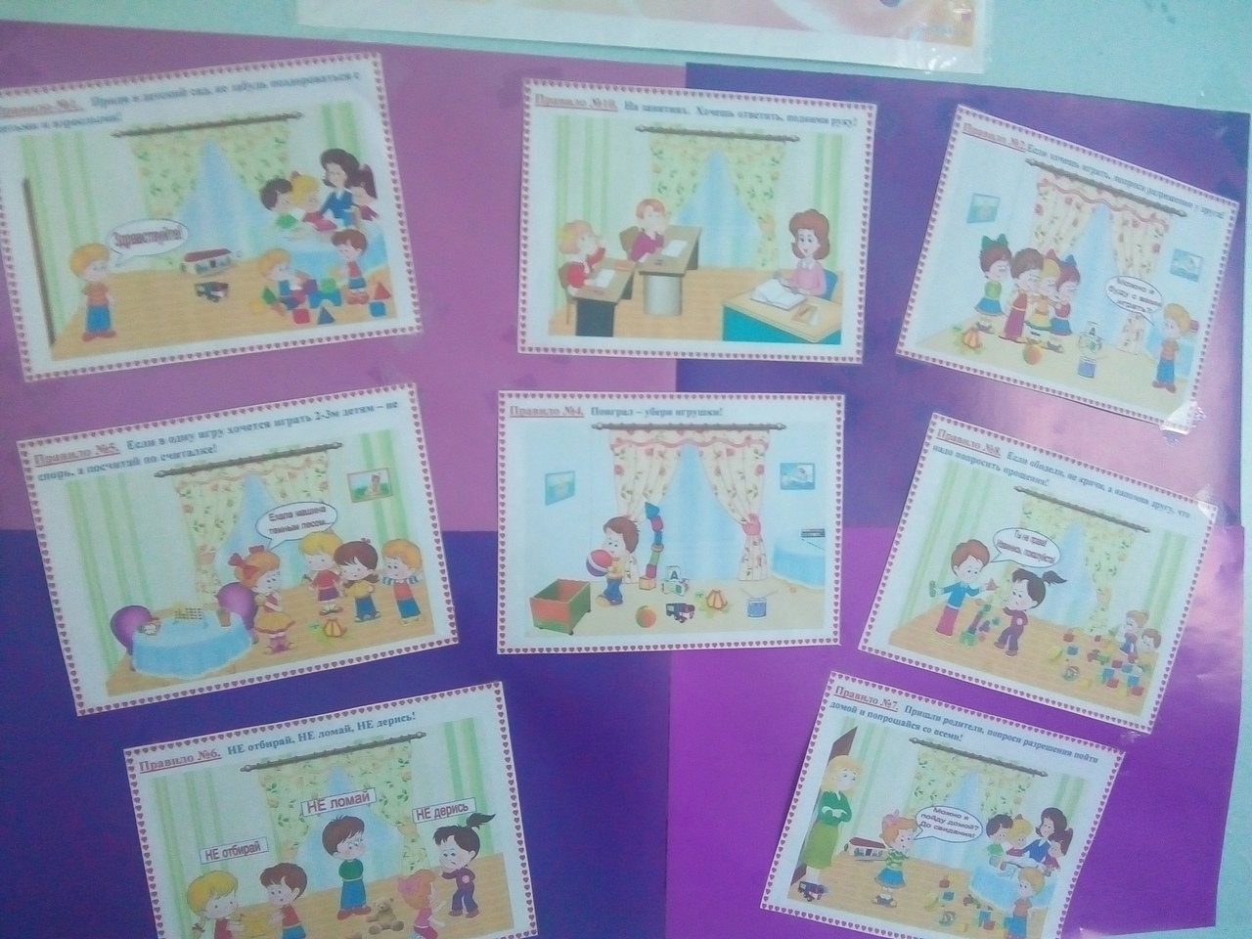

Приложение 13
Плакат «Добрые дела»
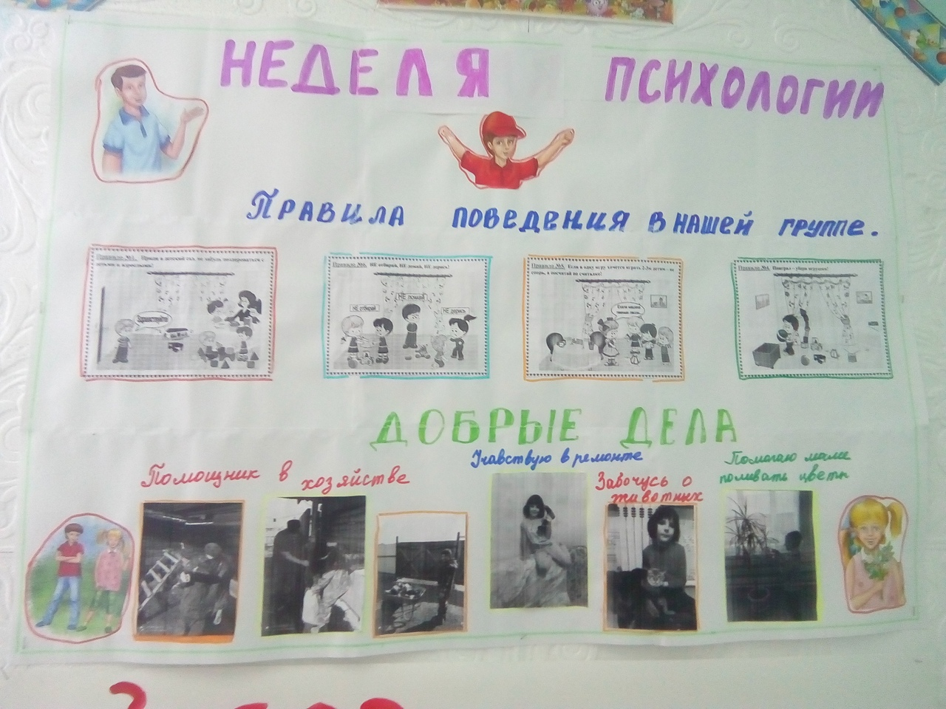

Приложение 14
«Возьми себе то, чего не хватает»
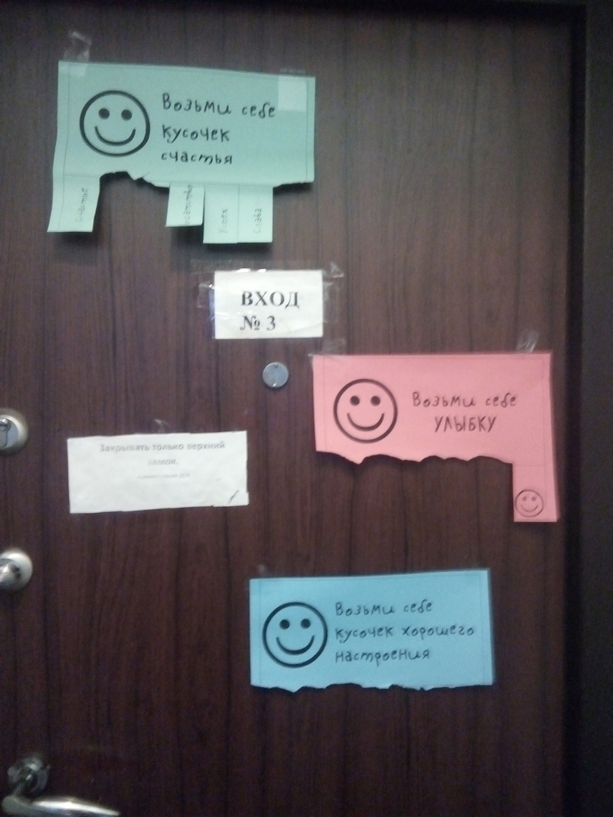

Приложение 15
Книги «Что любит мой ребёнок» и «Какие мы родители»
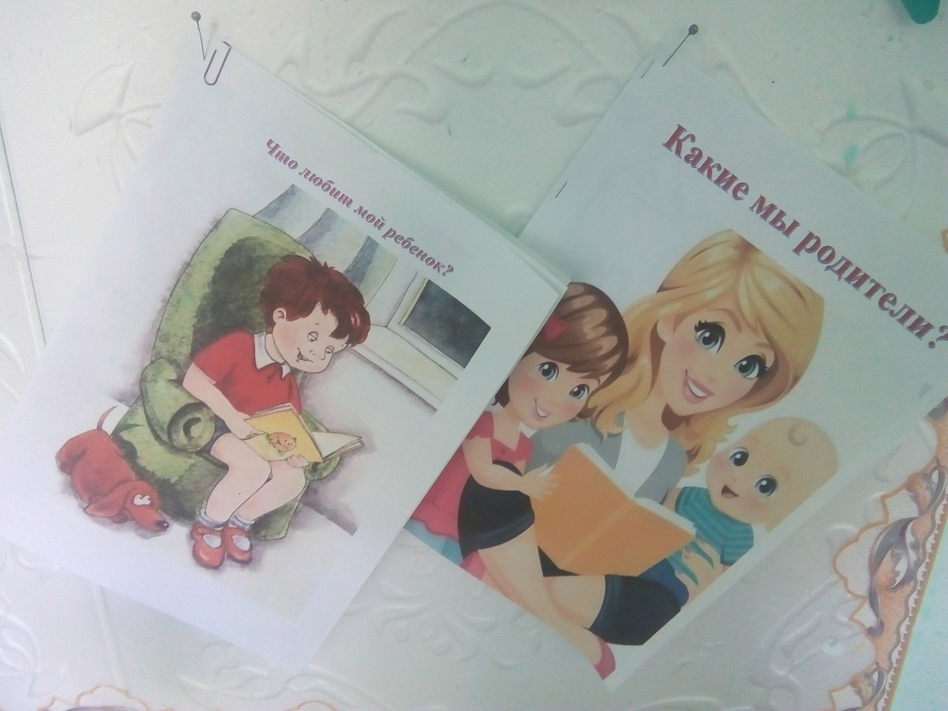

Приложение 16
«Эмблемы недели психологии»
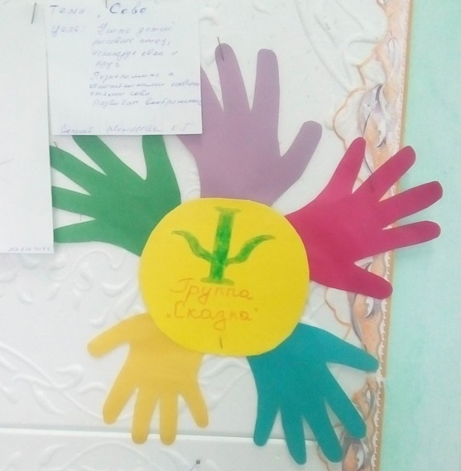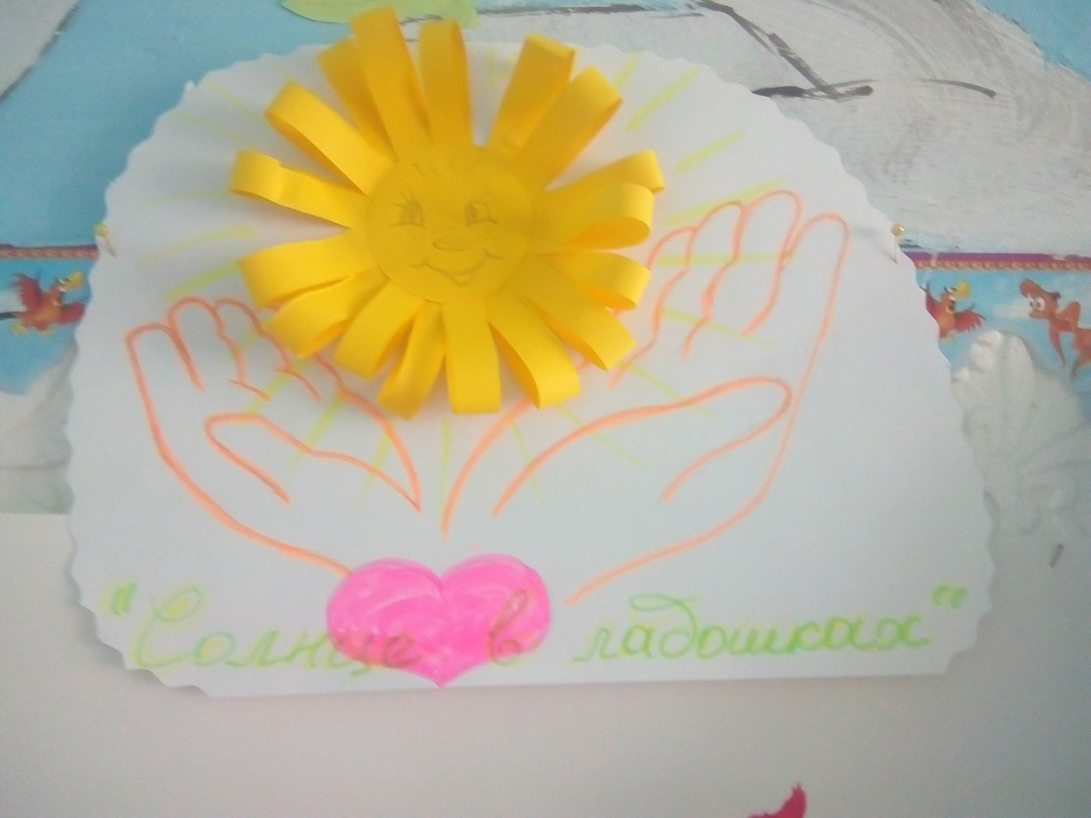

Приложение 17
«Утреннее приветствие»
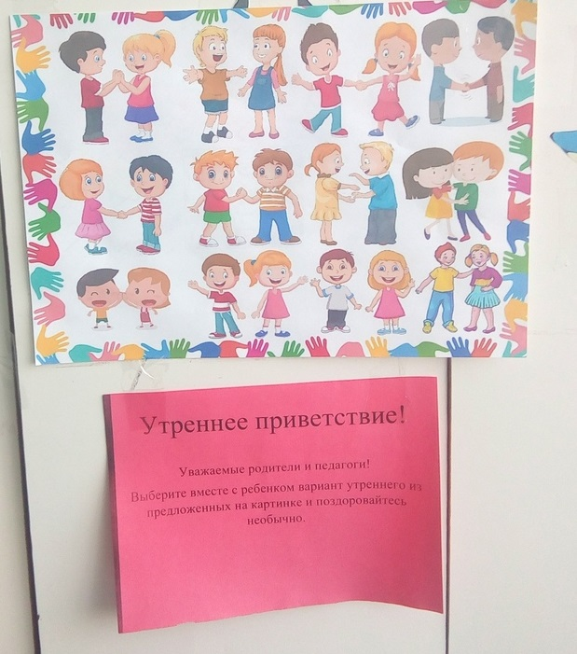

Приложение 18
«Забор психологической разгрузки»
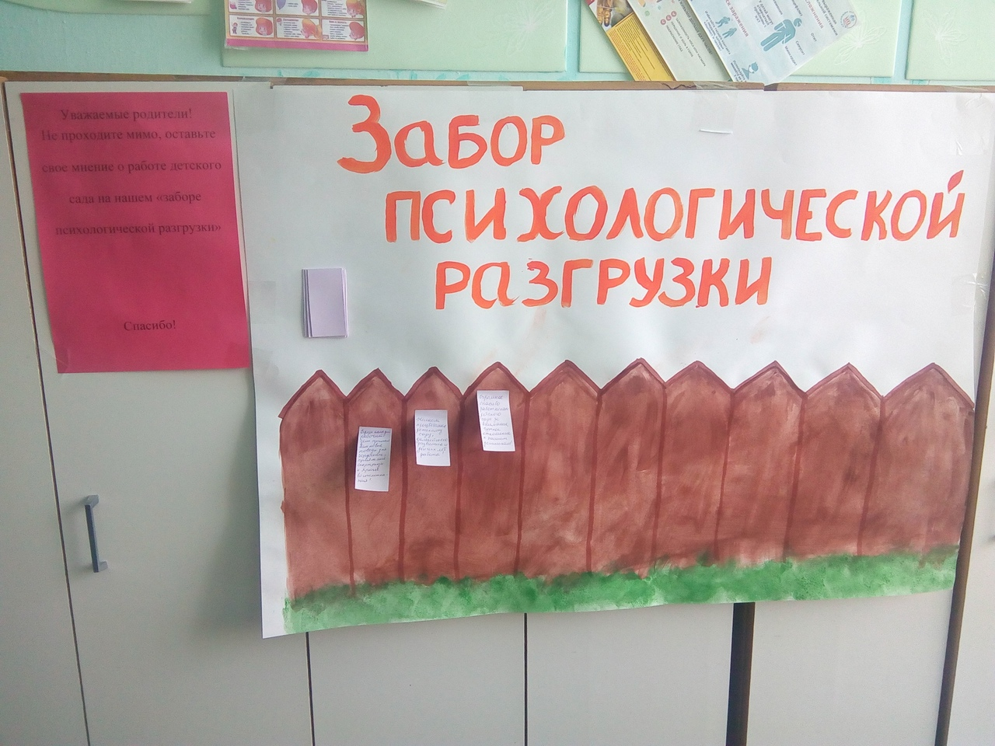

Приложение 19
«Корзина пожеланий»
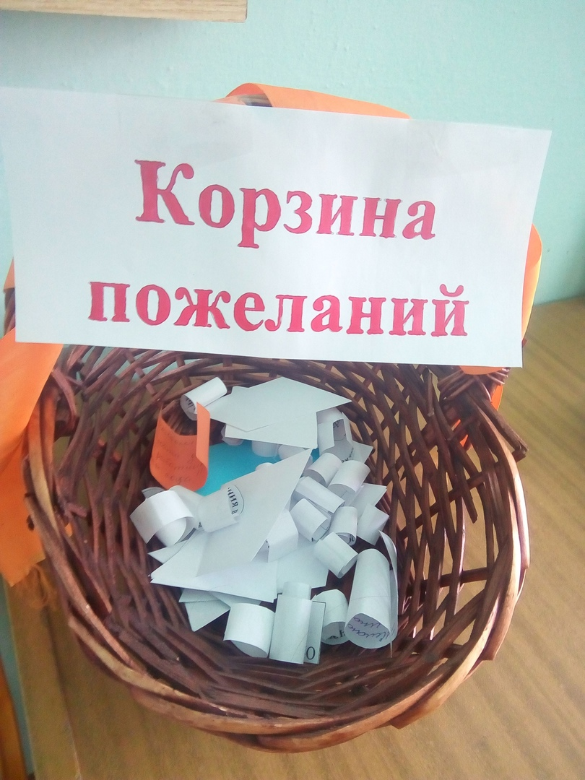

Приложение 20
«Дерево настроения»
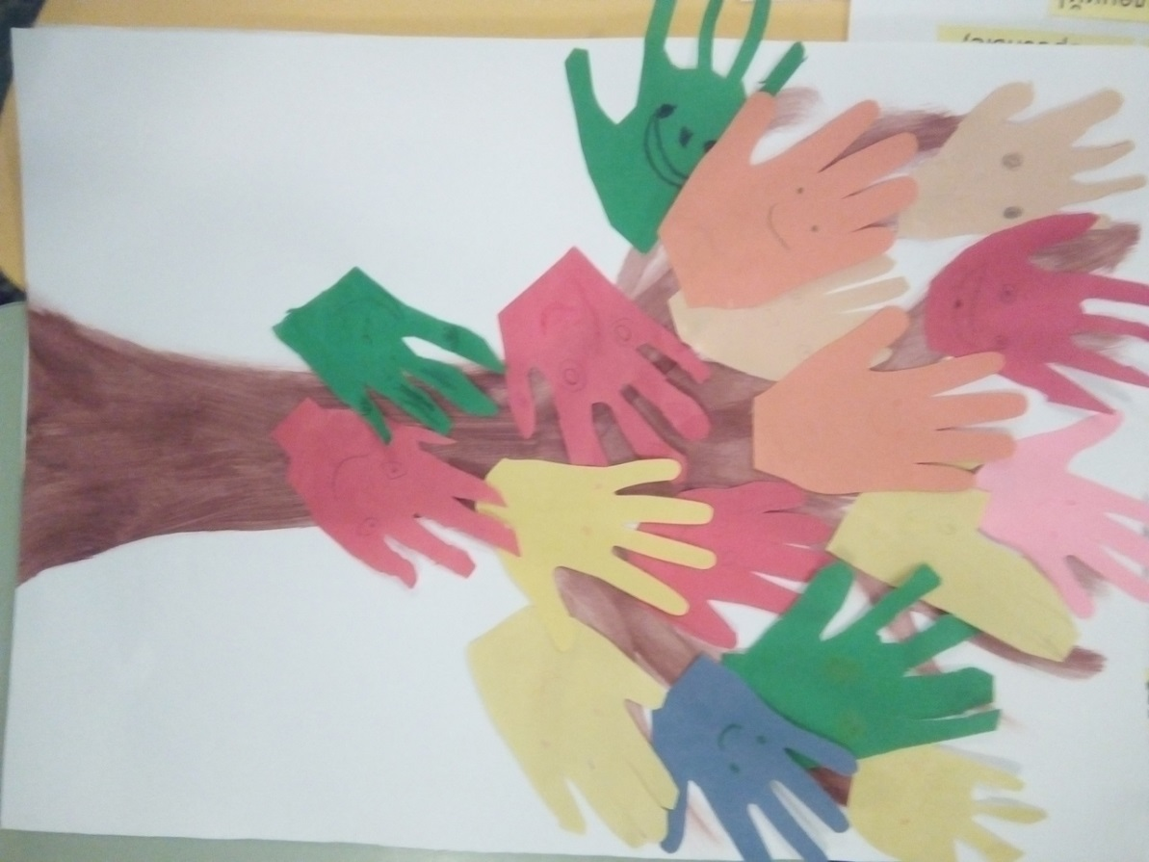

Приложение 21
«Доска объявлений»
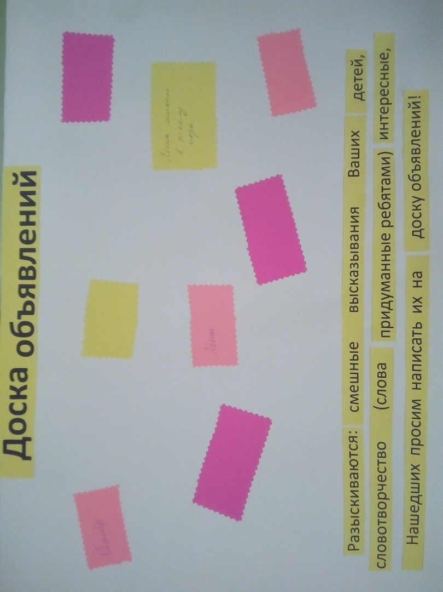

Приложение 22
«Кто такой психолог?»
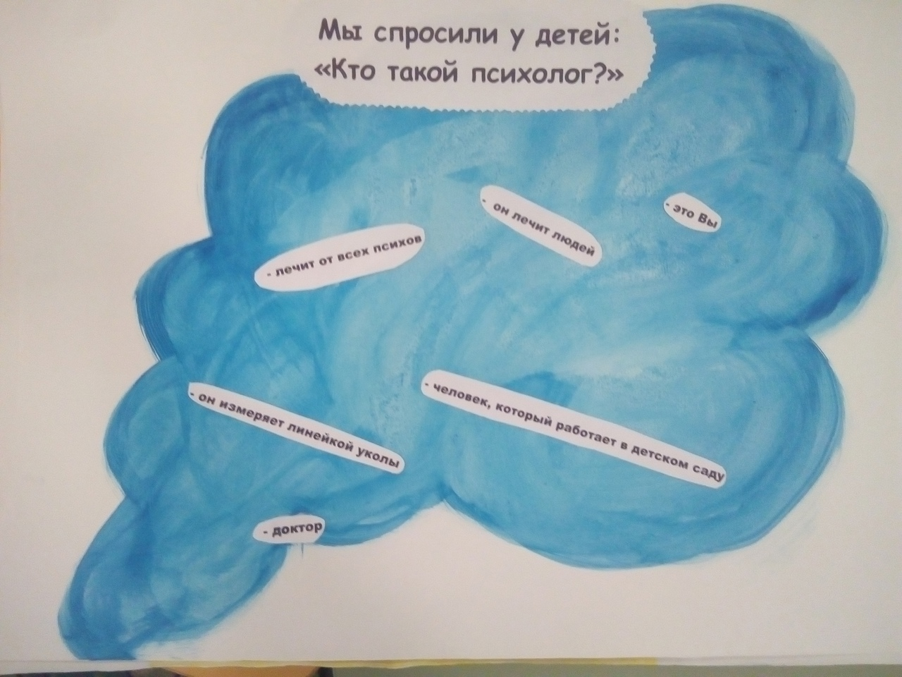

Приложение 23
«Солнце семейных традиций»
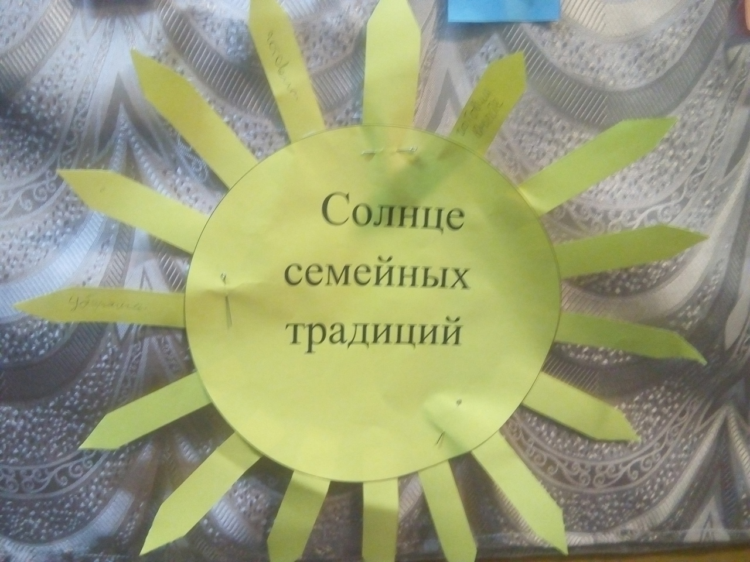

Приложение 24
Аптечка для души
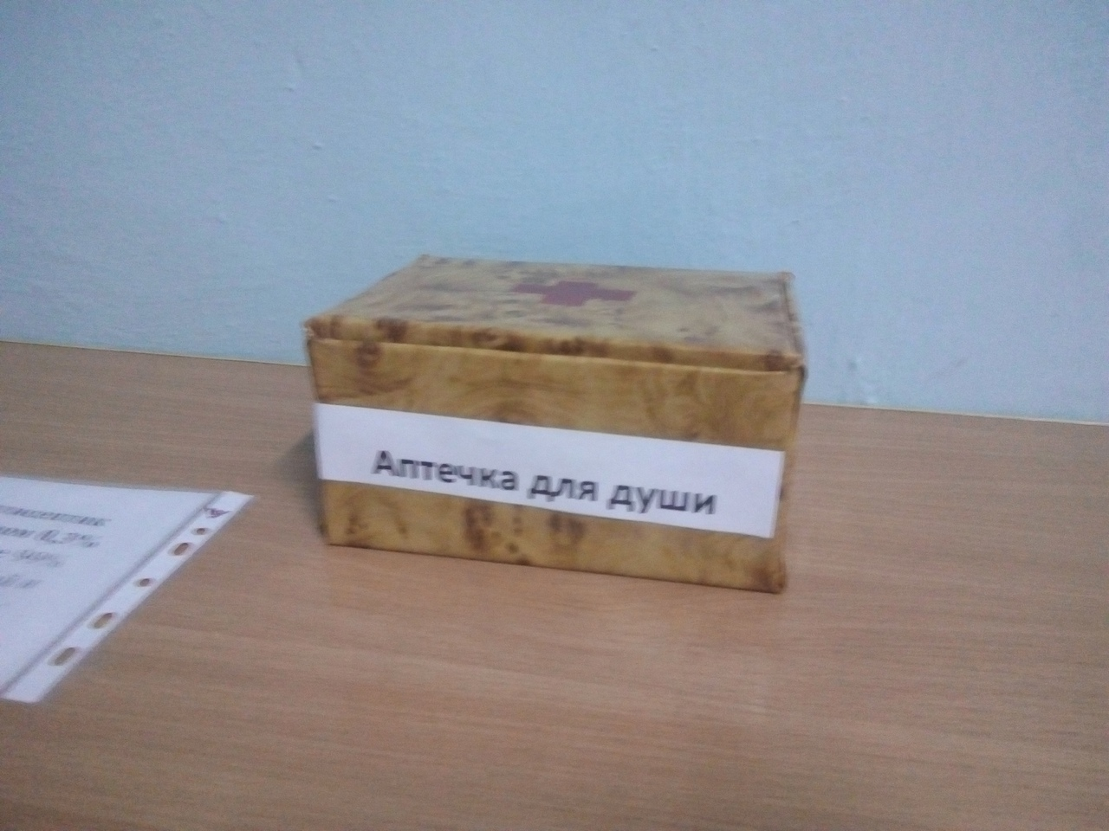
Приложение 25
Мы – мечтатели


